INSTITUTO INFNET

ESCOLA SUPERIOR DA TECNOLOGIA DA INFORMAÇÃO

CURSO DE ENGENHARIA DE SOFTWARES

Francisco Alves Camello Neto

1. **TP01 - Fundamentos do Desenvolvimento de Aplicações Web ASP .NET**

Prof. Felipe Damião Barcelos Villela de Andrade

**Brasília**

**25 de abril de 2021**

**SUMÁRIO**

1 - QUESTÃO 01 3

1.1 - Criar um diagrama de uma arquitetura para o desenvolvimento de aplicações web em camadas. O seu diagrama deve conter, pelo menos, 3 camadas. É importante que você destaque no seu diagrama o papel de cada camada, assim como as principais tecnologias utilizadas naquela camada. 3

# 1 - QUESTÃO 01

## 1.1 - Criar um diagrama de uma arquitetura para o desenvolvimento de aplicações web em camadas. O seu diagrama deve conter, pelo menos, 3 camadas. É importante que você destaque no seu diagrama o papel de cada camada, assim como as principais tecnologias utilizadas naquela camada.

Para as tecnologias, você pode considerar os seguintes grupos:

* HTML+CSS+JS / Navegador
* C# / ASP.NET MVC
* C# / ASP.NET Web API
* SQL / MS SQL Server

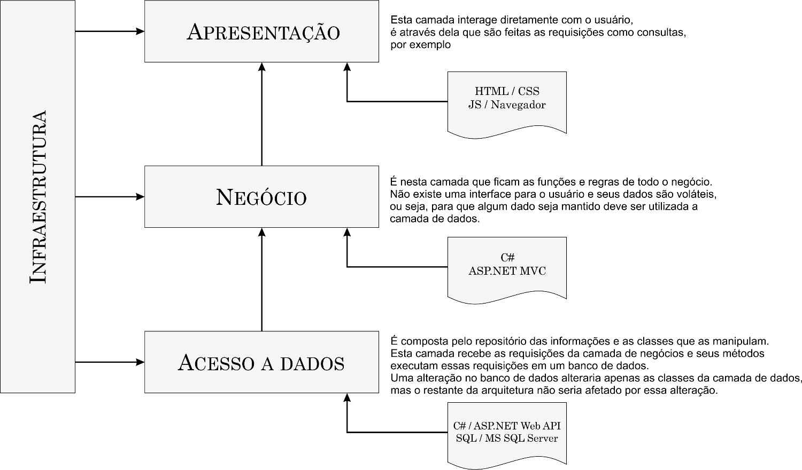**Figura 1** - Modelo em três camadas.

**Fonte:** elaborado pelo autor

REFERÊNCIAS

MICROSOFT. **Visão geral de aplicativos de dados de N camadas**. 2016. Disponível em: https://docs.microsoft.com/pt-br/previous-versions/bb384398(v=vs.140)?redirectedfrom=MSDN. Acesso em: 25 abr. 2021.

WIKIPÉDIA. **Modelo em três camadas**. 2017. Disponível em: https://pt.wikipedia.org/wiki/Modelo_em_tr%C3%AAs_camadas. Acesso em: 25 abr. 2021.

WIKIPÉDIA. **MVC**. 2021. Disponível em: https://pt.wikipedia.org/wiki/MVC. Acesso em: 25 abr. 2021.